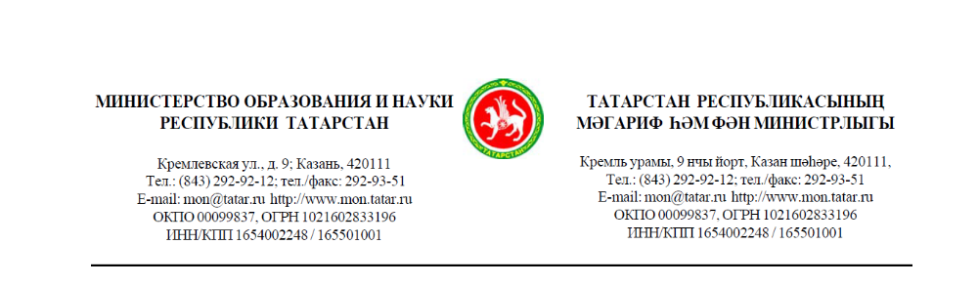

Руководителям
исполнительных комитетов муниципальных образований Республики Татарстан

Об индивидуальной предпринимательской
деятельности в сфере образования

В связи с участившимися обращениями по вопросу оказания педагогическими работниками образовательных организаций платных образовательных услуг (репетиторство, в том числе подготовка к экзаменам по школьной программе)
Государственным Советом Республики Татарстан поднят вопрос о необходимости наведения порядка в данной области.
В настоящее время в стране и республике проводится большая работа по повышению статуса педагога в обществе и качества образования. Однако родители часто обращаются в органы исполнительной власти по вопросам навязывания обучающимся платных образовательных услуг, настоятельных рекомендаций выбора определенных репетиторов, в том числе своей же образовательной организации.
Учитывая вышеизложенное, просим Вас усилить внимание к данной проблеме и провести информационно-разъяснительную работу в Вашем муниципальном образовании с потребителями платных образовательных услуг, руководителями и педагогическими работниками образовательных организаций.
В соответствии с Федеральным законом от 29.12.2012 №273-ФЗ
«Об образовании в Российской Федерации» (далее – Закон об образовании) оказанием платных образовательных услуг могут заниматься образовательные организации, к которым с 1 сентября 2013 года приравниваются и индивидуальные предприниматели, осуществляющие образовательную деятельность. Нормы Закона об образовании направлены на легализацию деятельности педагогов, осуществляющих репетиторство, и введение этой деятельности в правовое поле (статья 32 Закона об образовании).
Пункт 1 статьи 32 Закона об образовании предусматривает получение лицензии на ведение образовательной деятельности и получение государственной аккредитации по реализуемым образовательным программам индивидуальными предпринимателями, привлекающими для осуществления образовательной деятельности других педагогических работников.
Обращаем Ваше внимание на то, что ведение образовательной деятельности физическими лицами, не зарегистрированными в качестве индивидуального предпринимателя, является неправомерным (пункт 1 статьи 23 Гражданского кодекса Российской Федерации). За незаконное предпринимательство законодательством Российской Федерации предусмотрены административная, налоговая и уголовная ответственность (пункт 1 статьи 14.1 Кодекса об административных правонарушениях в Российской Федерации, глава 16 Налогового кодекса Российской Федерации, статья 171 Уголовного кодекса Российской Федерации).
Закон об образовании запрещает педагогическому работнику образовательной организации оказывать индивидуальные платные образовательные услуги обучающимся данной же организации (пункт 2 статьи 48 Закона об образовании).
Необходимо довести до сведения родителей (законных представителей) и обучающихся информацию о неправомерности ведения образовательной деятельности физическими лицами, не имеющими государственной регистрации или лицензии, во избежание некачественного оказания образовательных услуг.

Заместитель министра –  руководитель департамента надзора  и контроля в сфере образования |  | Р.Г. Хамитов

Г.Х. Сагеева
237-76-24

